**Республика Дагестан .Кайтагский район Муниципальное казённое общеобразовательное учреждение «Шилягинская средняя общеобразовательная школа»**

**Классный час**

**на тему:**

**« Правила поведения на зимней дороге».**

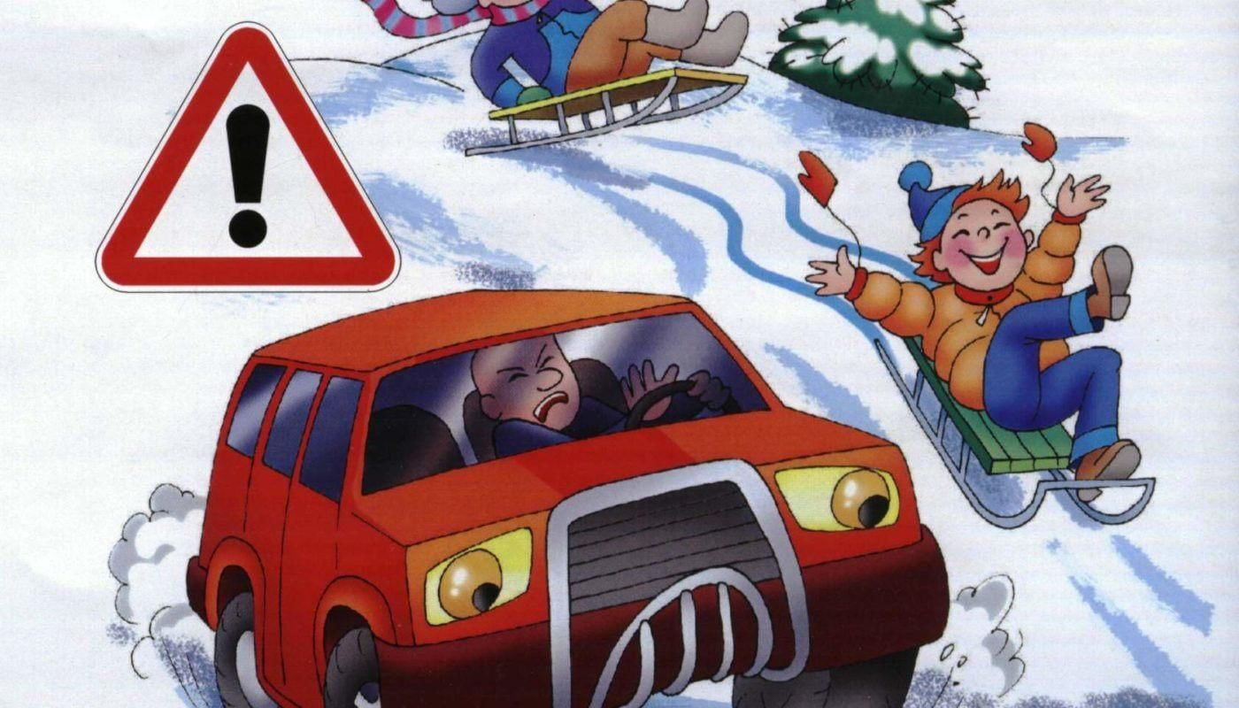

Подготовила и провела : Байзиева Н.Б.

учитель начальных классов.

27 декабря 2024г.

Цель:

- знакомство с правилами поведения на дороге в зимнее время года;

- формирование чувства опасности перехода проезжей части дороги в зимнее время года. Правил перехода

Ход мероприятия:

Ребята, какие четыре времени года вы знаете?

(ответы детей)

Верно! Зима , весна, лето, осень.

Мы сегодня поговорим об особенностях правил перехода через улицу. А вот в какое время года угадайте сами.

Снег на полях,

Лед на реках,

Вьюга гуляет –

Когда это бывает? (зимой)

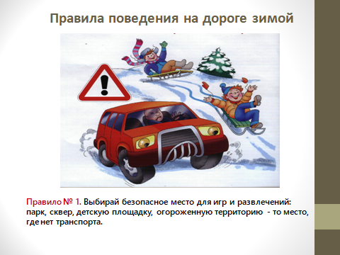

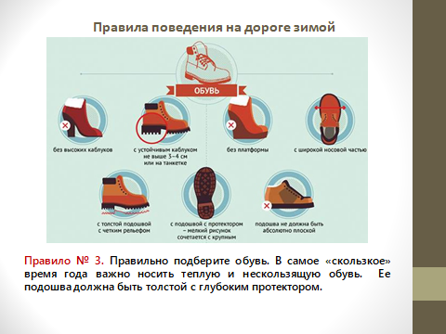

Соблюдать безопасность на улицах и дорогах необходимо в любое время года. Но особая осторожность нужна зимой.



Как вы думаете почему?

( Зимой дороги покрываются коркой льда. Мож­но поскользнуться и упасть под колеса автомобиля.)

Движущаяся машина не может сразу остано­виться, а на скользкой дороге сделать это ещё труднее. В морозную погоду стекла машины покрываются льдом и обзор у водителя уменьшается, вдобавок еще и дорога стано­вится скользкой.



Дороги зимой покрыты ледяной коркой, а если идет снег, то и снегом, под которым прячется наледь. Это явление называют гололедом.

В это время года на колеса машинам надевают зим­нюю резину, благодаря ей машина не скользит по льду.

Представьте себе, что вы переходите через улицу и следите за светофором. Вот загорелся зе­леный огонек.

Ваши действия.

(ответы детей)

Никогда не надо спешить и пере­бегать проезжую часть перед близко идущим транспортом. В плохую погоду даже самый опытный водитель может со­вершить аварию.

При внезапном появлении опасности на дороге води­тель жмёт на тормоза.

Сразу ли машина остановится?

( Нет. Машина поедет еще некоторое расстояние.)

Если зимой вы стоите на остановке и ждете общественного транспорта, держитесь подальше от края тротуара, отойдите вглубь остановки.

Ребята, я знаю вам так хочется побегать, поиграть, покататься на санках, лыжах и коньках.

Пойдем играть в хоккей?

Головку от подушки

Поднимай скорей,

Бери коньки и клюшку —

Пойдем играть в хоккей!

Мороз румянит лица,

Уже залит каток.

На солнце серебрится

Искрящийся ледок.

Атаки отражая,

По шайбе будем бить,

А шайба, как живая, —

Крутиться и скользить.

В воротах встанет Саня —

Испытанный вратарь.

В хоккей сыграет с нами

Сам дедушка Январь!

Где ребята гоняют шайбу?

(ответы детей)

Почему нельзя играть на тротуаре? На проезжей части?

(ответы детей)

Послушайте сказку.

Волшебная горка

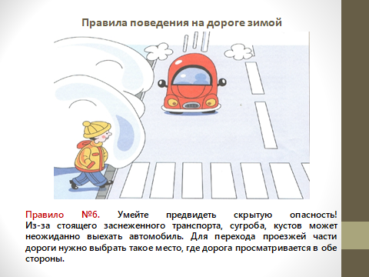

В одной маленькой деревеньке, рядом с проселоч­ной дорогой, слегка возвышался небольшой приго­рок. Пригорок как пригорок. Летом никто, кроме коз, не обращал на него внимания. Пригорок зарос зеленой травой, кое-где розовел клевер, белела каш­ка да ярко желтели высокие одуванчики. Потом они становились похожими на седеньких старичков, сме­няя цвет шевелюры с желтого на серебристо-серый.

К осени на пригорке появилась желтая рябинка — трава пижма с соцветьями, похожими на гроздья рябины. Вот и все. Козы любили пригорок, потому что кое-где находили здесь кусты и с аппетитом объ­едали их.

Зато зимой этот пригорок превращался в знаме­нитую горку — любимое место ребят всего поселка. Снег наваливал на пригорок большущий тулуп. В нем пригорок делался выше, солиднее. Превра­щался из пригорка в настоящую гору.

Танин дедушка, чей дом стоял поблизости, при­носил из колодца ведра два-три воды и заливал гор­ку. Ночью морозец схватывал воду, превращая ее в лед, и горка становилась очень скользкой.

Утром к горке с санками спешила детвора. У кого не было саней, катались на кусках пластмассы, кар­тонках и других подручных вещах.

Малютка Лиля чаще всего съезжала с горки пря­мо на попке, потом вскакивала, отряхивала шубей­ку и бежала наверх, румяная и веселая.

Таня взбиралась на горку с санями, ловко усажи­валась в них и летела вниз, сначала с горки, а потом еще долго катила по обледенелой проселочной доро­ге. Ветер и морозец румянили девочке лицо, а снеж­ная серебряная пыль вилась вслед за санями.

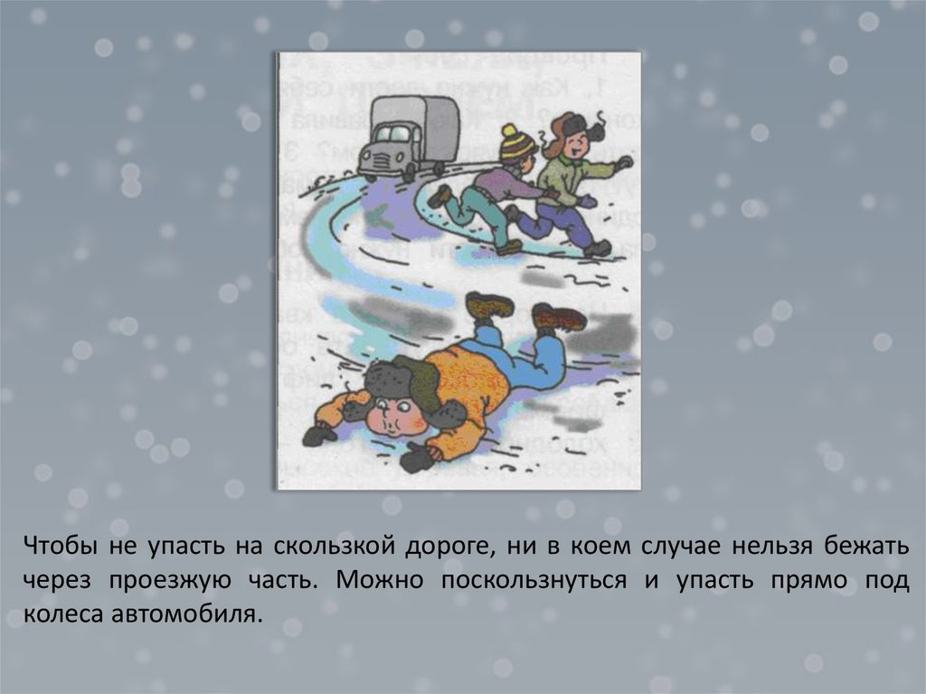

До чего же хорошо!

Взрослые были спокойны за ребятишек, ведь по проселочной дороге машины не ездили: деревня глу­боко затерялась в густых таежных лесах.

Танин дедушка изредка выглядывал в окно: убе­диться, что все в порядке.

Но вот однажды случилось непредвиденное собы­тие: по дороге к горке с другой стороны приближа­лась машина.

Конечно, шофер не мог предположить, что с дру­гой стороны горки катаются на санях, лыжах и снегокатах дети. А вот высокая горка разглядела ма­шину издалека.

«Что делать? Как предупредить детей об опаснос­ти? — подумала она. — Нужно, чтобы ни сани, ни лыжи, ни снегокаты не могли скользить вниз. Как это сделать? Придумала! — обрадовалась волшебная горка. — Нужно покрыться травой, цветами — сло­вом, зазеленеть, как весной»!

Горка так и сделала. Она прошептала заклина­ние, и в одно мгновенье из снежной и ледяной горы превратилась в зеленый пригорок. Дети стояли ря­дом с ним, раскрыв от удивления рты. А шофер на

машине, который в этот момент объехал горку, от­крыл дверцу и вышел из машины.

— Вот так чудо! — удивленно сказал он, почесав затылок. — Снег идет, а горка вся зеленая, в жел­тых одуванчиках! Никогда такого не видел. Эх, жаль, фотоаппарата у меня нет! Этот снимок весь мир бы облетел!

Он подошел к Тане.

— Слушай, малявка, скажи, почему эта горка зе­леная, а кругом снега лежат?

Таня на минутку задумалась, а потом вежливо ответила шоферу:

— Горка все время ледяная была, и ребята с нее катались, а как ваша машина на дороге появилась, так умная горка и зазеленела. Чтобы никто с нее съехать не смог и вам под колеса не попал!

— Вот это да!.. — протянул шофер. — Это техни­ка почище японской! — добавил он.

Ребятишки окружили шофера и объяснили ему, что по проселочной дороге машины давным-давно не ездили. Поэтому так смело все здесь и катались.

— А горка у нас в деревне волшебная! — добавил подошедший дедушка.

— То, что волшебная, это, конечно, хорошо, — недоверчиво сказал шофер. — Но скажу вам по сек­рету: скоро в ваших местах большие перемены про­изойдут — стройка начнется. Ведь здесь геологи нефть и газ нашли! Появится много грузовиков и другой техники. Они поедут как раз по этой дороге. Придется вашей детворе на санках и лыжах в дру­гом месте кататься!

Стало смеркаться. Машина укатила в город, а рас­строенные ребятишки разбрелись по домам.

— Ничего, не горюй, внученька! Сделаем мы гор­ку в другом месте, подальше от дороги. Кататься около дороги и правда очень опасно! Спасибо вол­шебнице-горке, что спасла детей!

Наутро дедушка с Таней собрали ребятишек, взя­ли деревянные лопаты и пошли по тропинке в ши­рокое поле.

Здесь никаких дорог поблизости не было. Все вме­сте они построили высокую, ровную горку и проло­жили к ней тропу.

Вечером, когда на небе высыпали хрустальные звездочки, дедушка и мальчишки постарше залили горку водой.

— Вот и славно! — сказал дедушка. — Завтра построим вокруг горки небольшой забор, покрасим его в яркие цвета, чтобы издали было видно — это горка для детей! Будете всю зиму здесь веселиться, румянец на щечках нагуливать!

Ответьте на вопросы по содержанию сказки.

1.Как выглядел пригорок летом?

2.Во что он превращался зимой?

3.На чем катались ребята с горки?

4.Почему дети не боялись ехать на санях по про­селочной дороге?

5.Что случилось однажды?

6.Как горка спасла детей?

7.Почему нельзя кататься с горы у дороги?

8.Где можно кататься с гор?*(В парке.)*

9.Где построили новую горку?

Посмотрите внимательно, какая опасность подстерегает мальчиков и девочек?

Ребята, как же нужно вести себя на дороге в зимнее время года?

(ответы детей)

Задание.

Нарисуй рисунок «Опасности на дороге в зимнее время года».

*«Зима. Дорога. Опасность.»*

